今日动态
3月24日 星期三 晴天
数学活动：风筝飘飘
风筝的种类繁多，形状各异，颜色鲜艳，图案装饰美观。在中班数学活动中，感知10以内数量、理解数字、会使用数字表示物体的数量，并不受物体大小、颜色、空间排列方式等的干扰正确判断数量是一项重要内容。本次活动利用春天放风筝的情景，幼儿在找一找、数一数图片中风筝的个数，从而在轻松的情境中复习巩固9以内的数量。
活动中能 感受不同的数数方法，体验数数的乐趣，能不受排列形式的干扰进行数数，复习巩固9以内的数量幼儿有：黄宇晗、杨轩、唐一宸、刘俊屹、凤一帆、芮楷同、陈子齐、顾泽睿、邹宗霖、张政、江亦晗、夏墨、曹浩宸、周梓潼、吴新研、杨埼、万佳媱、丁晗煊、岳语晨、陆榆禾、于静蕾、徐芯雅、姜睿夕、于霈琳、王钰涵、李宥洁、刘语煊、黄俊哲。
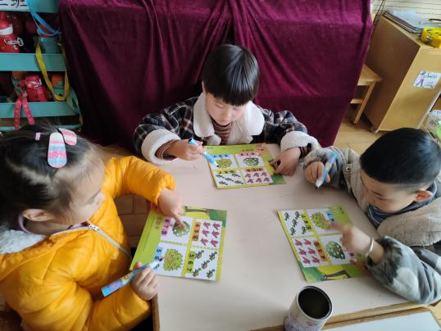
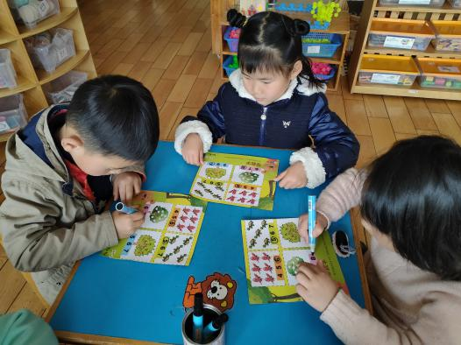

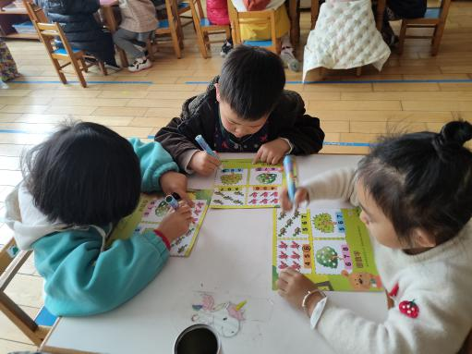
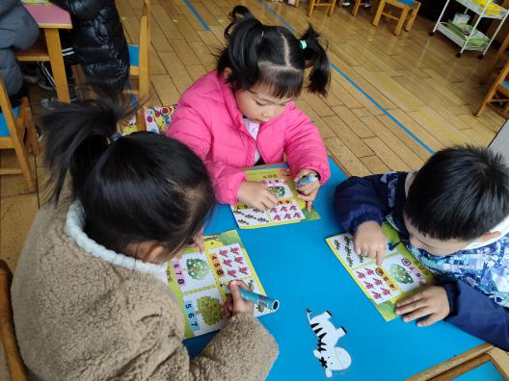

请您配合：
各位家长，常州交警提醒：近期发生多起涉及学生的交通事故，且事故发生时间集中在上下学期间，均因学生在乘坐电动车时，未佩戴安全头盔而造成受伤。请家长们积极发挥表率作用，自觉实行“一盔一带”，大手牵小手，督促孩子养成佩戴安全头盔的好习惯！孩子的安全是家长的责任，也是学校的责任，让我们一起努力，为孩子们创造更加安全的出行环境！

